

**CURSO SUPERIOR DE ENGENHARIA CIVIL**

**E ENGENHARIA DA COMPUTAÇÃO**

**GABRIEL PAGLIARINI MOREIRA**

**ROGÉRIO LAZZARI JUNIOR**

**ESTUDO DE VIABILIDADE DE**

**MATERIAL PARA CARTÃO DE CRÉDITO**

**Caxias do Sul**

**2017** **GABRIEL PAGLIARINI MOREIRA**

**ROGÉRIO LAZZARI JUNIOR**

**ESTUDO DE VIABILIDADE DE**

**MATERIAL PARA CARTÃO DE CRÉDITO**

**Trabalho apresentado para o Curso de Engenharia Civil e Engenharia da Computação, do Centro Universitário Uniftec como parte dos requisitos para avaliação da disciplina de Ciência dos Materiais.**

**Orientador (a): Alexandra Cemin**

**Caxias do Sul**

**2017**

**ESTUDO DE VIABILIDADE DE**

**MATERIAL PARA CARTÃO DE CRÉDITO**

**Gabriel Pagliarini Moreira**

**Rogério Lazzari Junior**

Autores

**Alexandra Cemin**

Orientador (a):Dra. Alexandra Cemin

moreirag1@hotmail.com

geiolaz@gmail.com

**Resumo:** Pesquisa experimental e descritiva sobre viabilidade da utilização de aço inoxidável para fabricação de cartões de crédito, foram consideradas as características químicas e físicas do objeto de estudo e sua aplicação no mercado. São descritas as etapas de fabricação dos atuais cartões, os processos para manufatura com o novo material e um levantamento econômico do mesmo. Pesquisa desenvolvida com resultados encontrados em diversos *sites* com resultado positivo sobre a aplicação deste tipo de material para fabricação de cartões.

**Palavras-chave: Aço Inoxidável. Cartão de crédito.**

**MATERIAL VIABILITY STUDY**

**FOR CREDIT CARD**

**Gabriel Pagliarini Moreira**

**Rogério Lazzari Junior**

Authors

**Sc.D. Alexandra Cemin**

Advisor teacher

moreirag1@hotmail.com

geiolaz@gmail.com

***Abstract:*** Experimental and descriptive research on the feasibility of the use of stainless steel for credit card manufacturing, the chemical and physical characteristics of the object of study and its application in the market were considered. The manufacturing stages of the current cards, the manufacturing processes with the new material and an economic survey of the same are described. Research developed with results found in several sites with a positive result in the application of this type of material for card making.

***Keywords:*** **Stainless steel. Credit card.**

**LISTA DE FIGURAS**

Figura 1 – Padrão de cartões definidos na ISO/IEC 7810:2003 em milímetros………..9

Figura 2 –  Cartão fabricado em fibra de carbono pela empresa Carbon Fiber Designs……………………………………………………………………………………....11

Figura 3 –  Figura com a composição química dos aços inoxidáveis austeníticos….12

Figura 4 –  Diagrama Tensão x Deformação para aço ANSI 304 normal e recozido (linha tracejada)..........................................................................................................12

Figura 5 –  Especificações técnicas das chapas comercializadas pelo Grupo Feital…………………………………………………………………………………………14

Figura 6 –  Exemplo de tamboreador…………………………………………………….15

Figura 7 –  Distribuição dos cartões na chapa de aço………………………………….17

**SUMÁRIO**

**1 INTRODUÇÃO** **6**

**2 OBJETIVOS E JUSTIFICATIVA** **7**

2.1 OBJETIVOS GERAIS 7

2.2 OBJETIVOS ESPECÍFICOS 7

2.3 JUSTIFICATIVA 7

**3** **REFERENCIAL TEÓRICO** **8**

3.1 O ATUAL CARTÃO DE CRÉDITO 8

3.1.1 O material usado – PVC 8

3.1.2 Processo de fabricação 8

**4** **CARTÃO EM AÇO INOX** **11**

4.1 A ESCOLHA DO AÇO 11

4.1.1 Propriedades do Aço Inox 304 12

4.2 PROCESSO DE FABRICAÇÃO 13

4.2.1. Chapas de metal 13

4.2.2. Corte 14

4.2.3. Acabamento e embelezamento 15

4.2.4. Valores 16

**CONSIDERAÇÕES FINAIS** **19**

**REFERÊNCIAS 20**

# 1 INTRODUÇÃO

Trabalho desenvolvido durante as aulas de ciências dos materiais com o objetivo de colocar em prática o conteúdo aprendido e a metodologia de pesquisa para fazer escolha de um novo material no uso de cartões de crédito.

Para a escolha de cartão de crédito como o produto a ser pesquisado foi constatada o ponto fraco que são as propriedades mecânicas do mesmo. Foi levado em consideração as propriedades eletromagnéticas dos materiais pesquisados, pois interferência com as fitas magnéticas ou os chips dos cartões não é aceitável. Caso o material interferisse com essas funções básicas, seria descaracterizado a função comercial que o mesmo tem.

Foi igualmente levado em consideração o quesito valor para produção de um cartão de material superior, seguindo a ISO/IEC 7810:2003 que define os formatos e características de resistência à deformação, a temperatura, a químicos e a umidade dos cartões.

# **2 OBJETIVOS E JUSTIFICATIVA**

## OBJETIVOS GERAIS

Avaliar a viabilidade de produção de cartões de crédito em aço Inox, tanto comercialmente quanto economicamente.

## OBJETIVOS ESPECÍFICOS

Durante o desenvolvimento do projeto, será realizado o estudo dos processos atuais de fabricação de cartões de crédito, além da escolha do tipo do aço baseando-se em suas características físicas, sempre levando em consideração a parte econômica da fabricação com o mesmo. Será feita a análise de métodos de embelezamento dos cartões com técnicas de corrosão, serigrafia e impressão *laser* diretamente no metal.

## JUSTIFICATIVA

O projeto estuda a viabilidade do uso de material de maior qualidade a ser usado na produção de cartões de crédito *deluxe* para as bandeiras de crédito. Um estudo nessa área tem como interesse explorar a fabricação e personalização de um cartão em aço Inoxidável que por ser um material mais nobre, apresenta uma maior resistência, durabilidade e venustidade.

# 3 REFERENCIAL TEÓRICO

## 3.1 O ATUAL CARTÃO DE CRÉDITO

Para a realização de uma pesquisa de novo material precisamos identificar os pontos a serem melhorados e entender como é o processo de fabricação usado atualmente, quais são os materiais envolvidos entre outros aspectos.

### 3.1.1 O material usado – PVC

Atualmente o material usado para os cartões de crédito é o policloreto de vinila, mais conhecido como PVC. Esse material é utilizado pois tem valor baixo, é de fácil produção em larga escala, aceita impressão por diferentes métodos, demonstra relativa resistência, é inerte e atóxico.

### 3.1.2 Processo de fabricação

Existem diversas variantes no processo de fabricação do cartão de crédito, tudo vai depender do acabamento, tipo de impressão e características desejadas.

O PVC branco ou transparente chega à fábrica em bobinas ou folhas cortadas, no caso de bobinas ele é cortado na gráfica no formato adequado para impressão. Ao invés de folhas, os fabricantes costumam dar o nome de placa ao PVC cortado que normalmente comportam 18, 20, 24 e até 36 cartões, no formato padrão ID-1, ou seja, 85,60 mm x 53,98 mm, como pode ser visto na figura a seguir.

Figura 1 – Padrão de cartões definidos na ISO/IEC 7810:2003 em milímetros

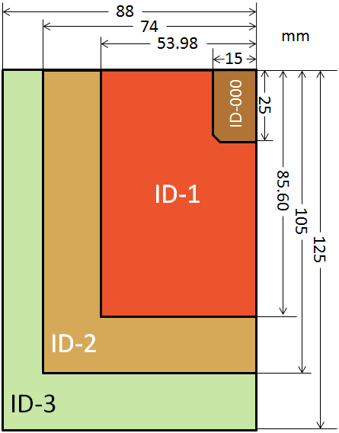

Fonte: ISO/IEC 7810:2003.

As próximas etapas para a fabricação do cartão são a pré-impressão e a impressão e são semelhantes e qualquer outro produto gráfico. Os métodos utilizados nessas duas etapas são offset e serigrafia, os cartões podem passar por apenas um ou por ambos os processos de impressão. Em diversos modelos a opção é pela impressão híbrida, que possibilita maior variedade de cores, coberturas e resultados.

A impressão é feita normalmente em apenas um lado da placa de PVC, que após a cura da tinta com ultravioleta são unidas duas placas já impressas, uma para a frente e outra para o verso e podem receber um acabamento com PVC Cristal, essa camada transparente confere ao produto brilho e maior durabilidade.

Existem também, impressoras que fazem a impressão em ambos os lados do cartão, que diminui uma etapa de impressão e de colagem da frente e do verso, mas deve passar por uma cura com ultravioleta também, pois a tinta comum não seca sobre o plástico. A serigrafia é comumente utilizada quando não há mais de uma cor ou para a impressão de cores especiais.

As tarjas magnéticas são fitas soldadas por calor ao cristal de PVC. Quando todas as camadas estão prontas e unidas, colocasse num equipamento que com a ação do calor, une todas as camadas. Finalizadas, as placas já estão preparadas para outras etapas de acabamento.

Nas etapas posteriores, os cartões devem ser individualizados com prensas hidráulicas, máquinas próprias para o corte de cartões, como troqueladoras ou com guilhotinas comuns.

Para a colocação do chip uma nova etapa é necessária, onde um equipamento faz o corte na parte frontal de cada cartão para a colocação do mesmo. Todo o processo é feito por equipamento automatizado e não existem nenhum contato manual, pois os chips são sensíveis e devem passar por uma fase de testes que é feito pela própria máquina.

A impressão em alto relevo é feita em máquinas de impacto que tem funcionamento parecido a uma máquina de escrever, em que as letras e números são pressionados com pressão contra o cartão.

# 4 CARTÃO EM AÇO INOX

Para chegarmos a escolha de um novo material para a fabricação de cartões de crédito analisamos os materiais já utilizados por bancos e bandeiras diferentes em seus cartões *premium*, dentre eles fibra de carbono, titânio, alumínio, epóxi e aços inoxidáveis, como por exemplo, o cartão na figura a seguir.

Figura 2 – Cartão fabricado em fibra de carbono pela empresa Carbon Fiber Designs

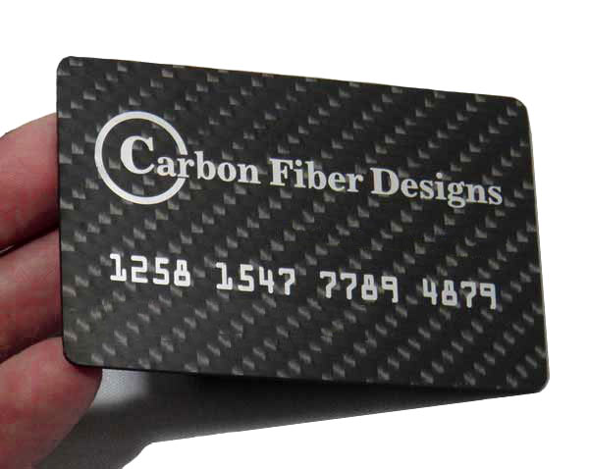

Fonte: *Site* Carbon fiber designs.

## 4.1 A ESCOLHA DO AÇO

Para este projeto faremos a utilização do aço inoxidável AISI-304 por ser um dos aço mais utilizado na indústria química, farmacêutica, alimentícia, petrolífera, setor metalúrgico, ferroviário, na construção civil, entre outros. Por este fato a oferta é bastante diversificada o que favorece melhores negociações de valores e diminui a chance de escassez da matéria prima.

O aço inox AISI-304 é um aço austenítico que melhor apresenta custo-benefício pois o valor de fabricação de uma chapa é baixa se comparado com o valor de outros aços com propriedades para usos específicos, além de ser extremamente resistente a oxidação e suportar temperaturas de até 850 °C.

“Aços Austeníticos: São ligas não-magnéticas de ferro-cromo-níquel contendo tipicamente 8% de níquel, com baixo teor de carbono. Apresentam boas propriedades mecânicas, boa soldabilidade, trabalhabilidade a frio e resistência à corrosão. Podem ser endurecidos por deformação e, neste estado, são ligeiramente magnéticos. A adição de elementos de liga como o molibdênio e a redução do teor do carbono melhoram sua resistência à corrosão.” MANUAL DE AÇO (2011)

Figura 3 – Quadro com a composição química dos aços inoxidáveis austeníticos.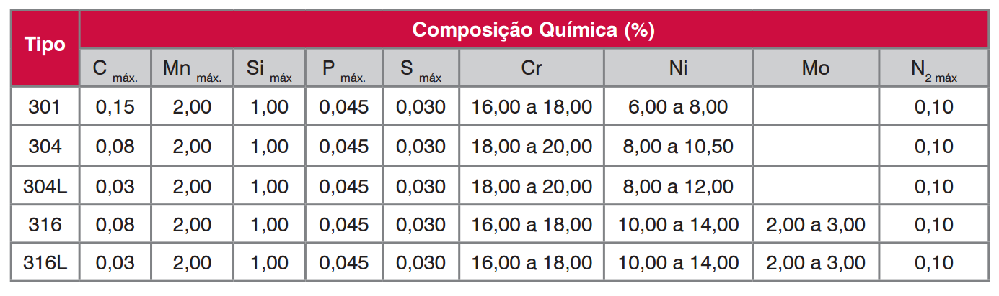

Fonte: MANUAL DE AÇO (2011)

### 

### 4.1.1 Propriedades do Aço Inox 304

É importante salientar que não existe nenhum tipo de teste mecânico feito em laboratório deste tipo de aço para essa aplicação específica. Mas podemos encontrar outros tipos de ensaios assim como o exposto a seguir, um ensaio de tração do mesmo tipo de aço que foi escolhido para o estudo da pesquisa.

Por ser um material bem mais resistente que o PVC, utilizado para os atuais cartões de crédito, podemos concluir que não apresentará problemas de deformação ou inutilização do mesmo com o uso normal, mesmo que o aço não tenha uma deformação elástica tão grande quanto o policloreto de vinila. De qualquer modo, o cartão que estamos estudando tem grande resistência a flexão e torção. Podemos comparar a espessura dele com a espessura das paredes de panelas padrões de aço inoxidável encontradas no mercado.

Figura 4 – Diagrama Tensão x Deformação para aço ANSI 304 normal e recozido (linha tracejada).

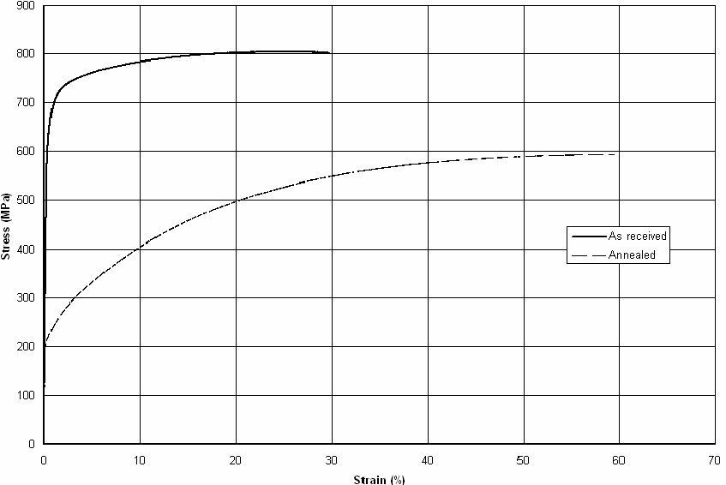

Fonte: S. QUINN (2007)

## 4.2 PROCESSO DE FABRICAÇÃO

Para todos os cálculos de viabilidade econômica, adotamos medidas e valores encontrados em *sites* de vendas online como Mercado Livre, Grupo Feital e Kloeckner Metals onde foram retirados valores e características físicas.

### 

#### 4.2.1. Chapas de metal

O processo de fabricação dos cartões se inicia com a aquisição de chapas de aço inox de espessura 0,8 milímetros pois é a espessura utilizada nos cartões de crédito de acordo com a normatização. São diversos os tamanhos das chapas comercializadas, como pode ser visto na tabela a seguir, e para um melhor aproveitamento optamos por utilizar chapas com 2 metros de largura por 1,2 metros de comprimento.

Figura 5 – Especificações técnicas das chapas comercializadas pelo Grupo Feital

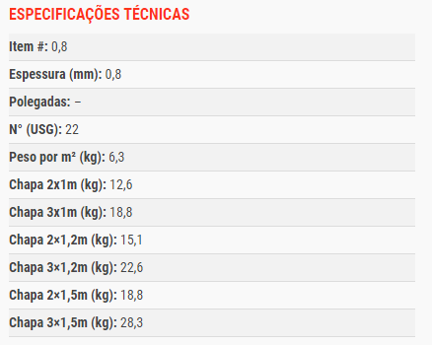

Fonte: FEITAL (2017).

#### 4.2.2. Corte

O corte destas chapas podem ser feitas através de prensas hidráulicas utilizando um perfil de corte para ter a capacidade de fazer o corte de todos os cartões de uma chapa inteira em uma única vez e apresenta uma quantia aceitável de rebarba. Existe a possibilidade da utilização de máquinas de corte a *laser* que apresenta boa velocidade de corte, ótima qualidade de acabamento e com poucas perdas de material, com um contra de ser um método mais caro. Existe também a possibilidade do corte utilizando sistemas de corte a jato de água, técnica que apresenta bom acabamento, semelhante ao corte *laser*, mas com um custo inferior, além de apresentar a possibilidade do corte de múltiplas chapas paralelamente sem perdas significativas de qualidade. Como um último recurso ou para produções em pequenas quantidades, guilhotinas mecânicas manuais podem ser utilizadas levando em consideração a queda em produtividade e a qualidade inferior de acabamento.

#### 4.2.3. Acabamento e embelezamento

Levando em consideração que os processos de corte geram uma quantidade razoável de rebarbas, um processo de rebarbação é necessário para um acabamento mais *premium* do cartão.

Com enfoque na automatização do processo, pode ser utilizado um tamboreador, que se trata de um tambor vibratório preenchido com corpos abrasivos, como pode ser visto na figura a seguir, no qual a vibração os atrita contra o cartão e remove qualquer rebarba e escórias que se tornaram presentes ao passar pelo processo de entrega e corte. Uma segunda opção é a utilização de uma escova de aço giratória com a remoção manual de rebarbas e imperfeições no acabamento, processo que apresenta um custo maior e velocidade menor pelo fato de necessitar um operador trabalhando nos cartões individualmente, opostamente do processo com o tamboreador, que pode ser colocado logo após do processo de corte, diretamente na esteira.

Figura 6 – Exemplo de tamboreador.

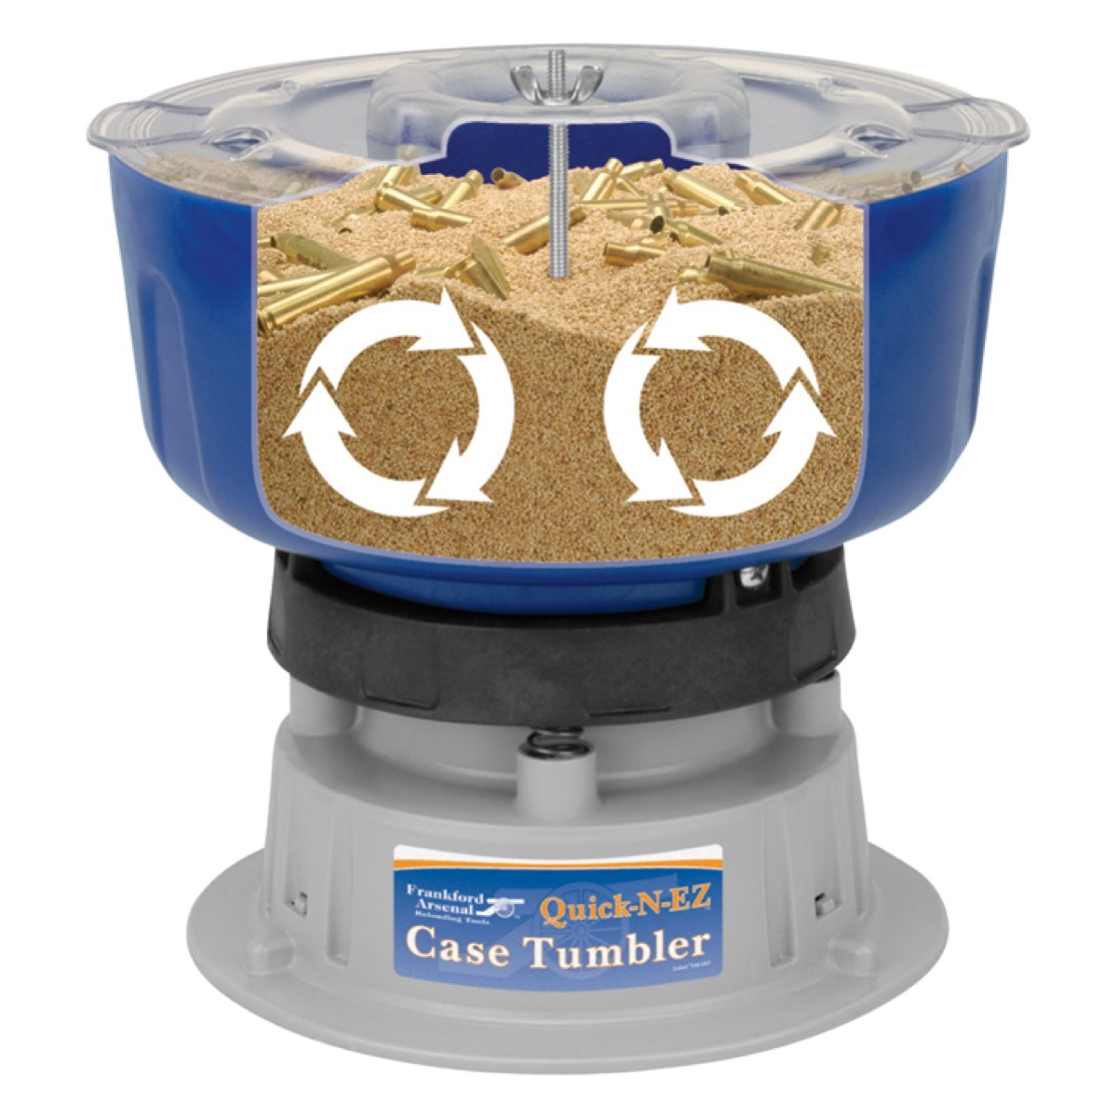

Fonte: BATTENFELD TECHNOLOGIES (2017).

O embelezamento do cartão se dá quase da mesma maneira que para o cartão de PVC, pode-se utilizar acabamento com *laser* para se ter relevos altos e baixos, aplicação de ácidos para se ter texturas diferenciadas e serigrafia.

Para o posicionamento do *chip* no cartão é necessária uma etapa de usinagem somente para este fim. Um corte é feito no lado superior do cartão com profundidade de 0,2 milímetros. O *chip,* adquirido em quantidade, vem de um empresas especializadas na fabricação do mesmo e pronto para a inserção no cartão, que após a aplicação da cola, ocorre a inserção do mesmo.

Para a aplicação da fita magnética se aplica da mesma maneira do cartão tradicional de PVC. A fita é recebida do fornecedor e é soldada com cola ou calor e pressão ao metal. Como a camada com o composto magnético da fita dica em cima de uma lâmina de cola e de uma camada plástica fina, a funcionalidade da tarja magnética não é afetada pelo cartão metálico.

##### 

#### 4.2.4. Valores

Feita a escolha da chapa de aço inoxidável buscando o melhor aproveitamento de material e seguindo o padrão de chapas comercializadas pelo Grupo Feital, fizemos uma pesquisa *on-line* em *sites* de metalúrgicas e *sites* de compra e venda como o Mercado Livre e encontramos o valor de R$19,99 o quilograma de aço AISI-304.

Como mostra a Figura 3 a distribuição dos cartões na placa de 1,2 metros por 2,0 metros fica com poucas perdas, resultando em 518 cartões por placa. A chapa desta dimensão pesa 15,1 quilogramas segundo a Figura 2, multiplicado o valor do quilograma e o peso da mesma chegamos ao valor de R$301,85, resultando na quantia de R$0,583 por cartão. Esse valor calculado é apenas da matéria prima, ou seja, apenas do aço.

Figura 7 – Distribuição dos cartões na chapa de aço

# 

Fonte: os autores.

O corte e embelezamento das peças unitárias vai depender do acabamento desejado, velocidade de produção e quantidade encomendada, afetando assim o valores destas etapas, pois pode-se usar diferentes máquinas que apresentam diversos valores de trabalho.

Como exemplos vamos adotar uma tipologia de produção para chegarmos em um valor final para termos um número tangível da unidade do cartão. A produção em que iremos discorrer irá possuir etapas de corte da chapa de aço inoxidável em prensas hidráulicas, remoção de rebarbas laterais, corte para colocação de *chip,* embelezamento com *laser*, aplicação da tarja magnética e *chip*.

Seguimos uma tabela de custos de diferentes máquinas por hora encontrada em (MUGGE,2009). Para esse método de fabricação estipulamos uma produção de 30 cartões por minuto. Foi considerado um gargalo de produção, ou seja, o processo mais demorado para uma linha de fabricação enxuta. A etapa mais demora é o corte do local para colocação do *chip*, onde é necessário uma fresadora CNC, esse gargalo pode ser alterado fazendo a instalação de mais maquinários.

Quadro 1 – Valores de produção em cada etapa

|  |  |  |
| --- | --- | --- |
| **Processo** | **Custo Minuto** | **Valor Unitário** |
| Prensa Hidráulica | R$ 3.06 | R$0,102 |
| Tamboreador | R$ 1.03 | R$0,035 |
| Fresadora CNC | R$ 3.82 | R$0,127 |
| Marcação *Laser* | R$ 2.52 | R$0,084 |
| *Chip* | - | R$0,90 |
| Tarja Magnética | - | R$0,082 |

Fonte: os autores.

O valor unitário final para as etapas de produção do cartão descrito acima resulta em R$1,33, somando com o valor da matéria prima, ou seja, do aço inoxidável o custo final fica em R$1,91. Os valores citados foram calculados com base de informações encontradas na *internet* e se encontram nas referências deste trabalho. Não foram contabilizados gastos com etapas de colocação de chips e tarja magnética, valores de transporte de materiais e nem custos que uma fábrica carrega com si, como aluguéis, salários, gastos com energia, entre outros.

Para chegarmos à um valor mais apurado para um produto como este seria necessário colocar em prática esse tipo de fabricação, assim teríamos acesso a valores usados no mercado e na região escolhida, além de um melhor controle de entradas e saídas de caixa de uma manufatura. Porém podemos chegar a conclusão que é um material viável, com valor variando abaixo dos R$10,00 a unidade.

# CONSIDERAÇÕES FINAIS

Ao final da realização deste trabalho de pesquisa percebemos que com o desenvolvimento do trabalho de escolha de um novo material para o cartão de crédito desenvolvemos um pensamento muito mais sistêmico sobre pesquisa científica, acadêmica e até mesmo econômica.

Durante a escolha de material para aplicação real é necessário se avaliar todos os critérios básicos, saber identificar problemas e resolvê-los da melhor maneira. Para a definição de um novo material para o cartão de crédito era necessário o funcionamento econômico que o mesmo apresenta e foi esse o objetivo que seguimos para a escolha do aço inoxidável.

O material escolhido apresenta boas características químicas, mecânicas, estética e econômica, sendo uma opção viável para uso no mercado de cartões convencionais e *premium* de bancos, bandeiras de crédito ou cartões de fidelidade de lojas de todos os setores.

REFERÊNCIAS

International Organization for Standardization. **Identification cards -- Physical characteristics**. Disponível em: <<https://www.iso.org/standard/31432.html>>. Acesso em: 13 jun. 2017.

GOMES, R.N.S. **Análise e Mapeamento do Processo Produtivo de uma Fábrica de Cartões de PVC**. Disponível em: <<https://www.lume.ufrgs.br/bitstream/handle/10183/29645/000769506.pdf?sequence=1>>. Acesso em: 13 jun. 2017.

ROSALEN, Sandra. **Todas as fases de Produção dos Cartões**. Disponível em: <<http://revistatecnologiagrafica.com.br/index.php?option=com_content&view=article&id=273:todas-as-fases-de-producao-dos-cartoes-plasticos&catid=39:impressao&Itemid=180>>. Acesso em: 13 jun. 2017.

BATTENFELD. **Quick-N-EZ Case Tumbler**. Disponível em: <http://www.btibrands.com/product/quick-n-ez-case-tumbler-220-volt-kit/>. Acesso em: 27 jun. 2017.

MANUAL DE AÇO. **Manual técnico de aço inoxidável**. Disponível em: <http://www.kloecknermetals.com.br/pdf/3.pdf. Acesso em: 27 jun. 2017.

FEITAL,Grupo. **Chapas de aço inoxidável**. Disponível em: <http://www.feital.com.br/produtos/chapas-de-aco-inoxidavel/>. Acesso em: 27 jun. 2017.

STEEL NUMBER. **European Steel and Alloy Grades**. Disponível em: <http://www.steelnumber.com/en/steel_composition_eu.php?name_id=100>. Acesso em: 27 jun. 2017.

S. QUINN. **Thermoelastic Investigation of Damage Evolution in Small Stainless Steel Pipework**. Disponível em: <https://www.researchgate.net/publication/242273917_Thermoelastic_Investigation_of_Damage_Evolution_in_Small_Stainless_Steel_Pipework>. Acesso em: 27 jun. 2017.

CARBON FIBER DESIGNS. **Unique Carbon Fiber Business Cards**. Disponível em: <http://www.carbonfiberdesigns.com/carbon-fiber-business-cards.html>. Acesso em: 27 jun. 2017.

MADE HOW. **Credit Card**. Disponível em: <http://www.madehow.com/Volume-4/Credit-Card.html>. Acesso em: 27 jun. 2017

MUGGE, Tobias. **Tabela de custo H/M para Processos**. Disponível em: <https://tobiasmugge.files.wordpress.com/2009/08/custos.pdf>. Acesso em: 27 jun. 2017.

TECSIN. **Cartão PVC Branco com Chip**. Disponível em: <http://tecsin.com.br/ver_produto.php?produto_id=743>. Acesso em: 27 jun. 2017.

TECSIN. **Cartão PVC Branco**. Disponível em: <http://tecsin.com.br/ver_produto.php?produto_id=717>. Acesso em: 27 jun. 2017.

MERCADO LIVRE. **Chapa Aço Inox 304**. Disponível em: <http://produto.mercadolivre.com.br/MLB-702480986-chapa-aco-inox-304-316l-cortada-sob-medida-_JM>. Acesso em: 27 jun. 2017.

